Tiết 30 - LÍ THUYẾT ÂM NHẠC: CÁC BẬC CHUYỂN HÓA, DẤU HÓA

- ĐỌC NHẠC: BÀI ĐỌC NHẠC SỐ 5

1. Hoạt động 1: Khởi động.
- Tạo hứng thú cho HS vào bài học và giúp HS có hiểu biết ban đầu về bài học mới.
- HS xem video, hát và vận động theo yêu cầu.
- HS thực hiện theo yêu cầu của GV.
- GV mở nhạc cho học sinh nghe và yêu cầu HS đoán giai điệu câu hát: GV đàn giai điệu một câu hát bất kì trong bài Hãy để mặt trời luôn chiếu sáng. HS nghe và hát lại câu hát đó.
- GV dẫn dắt vào bài mới.
2. Hoạt động 2: Hình thành kiến thức mới
- HS có thể cảm nhận được độ cao của các âm. HS có thể hiểu biết được các bậc chuyển hóa và dấu hóa.
- HS nghe âm thanh trên đàn.
- HS đưa ra được câu trả lời phù hợp với câu hỏi GV đưa ra.

KIẾN THỨC 1: LÍ THUYẾT ÂM NHẠC: CÁC BẬC CHUYỂN HÓA, DẤU HÓA
HOẠT ĐỘNG CỦA GV VÀ HS | NỘI DUNG
- GV đàn 7 nốt nhạc của hàng âm tự nhiên.Yêu cầu hs lắng nghe và cảm nhận.  - GV đàn một vài nốt nhạc bất kì trong đó có bậc chuyển hóa.  - Bước 2: Thực hiện nhiệm vụ  - HS lắng nghe và cảm nhận, hs nêu nhận xét sau khi nghe  - Bước 3: Báo cáo, thảo luận  - Các học sinh khác đưa ra câu trả lời khác.  - Bước 4: Kết luận, nhận định  - GV nhận xét, gợi mở vào nội dung các bậc chuyển hóa và dấu hóa  - Từ hoạt động nghe âm thanh trên đàn và cảm nhận độ cao của các âm trong các ví dụ trên, HS đọc SGK, suy nghĩ và trả lời câu hỏi: Thế nào là bậc chuyển hóa?  - GV đàn nét giai điệu ô nhịp đầu tiên của Bài đọc nhạc số 2 (tr.25 SGK).  - GV yêu cầu HS nhận xét sau mỗi lần đàn. Sau đó trả lời câu hỏi:  + Thế nào là dấu hóa?  + Có các loại dấu hóa nào?  - GV giới thiệu về dấu hóa theo khóa và dấu hóa bất thường.  - GV yêu cầu học sinh lấy ví dụ trong một số bài hát hoặc bài đọc nhạc trong SGK có các loại dấu trên.  - Học lắng nghe và trả lời câu hỏi.  - Các học sinh khác nhận xét, bổ sung  - Giáo viên nhận xét và củng cố lại kiến thức cần ghi nhớ.  - GV giới thiệu về dấu hóa theo khóa và dấu hóa bất thường :  - Dấu hóa theo khóa ( đặt sau khóa nhạc): Có tác dụng với tất cả các nốt nhạc trong toàn bộ bản nhạc ( trừ trường hợp có sự thay đổi dấu hóa ở các đoạn khác nhau của bản nhạc).  - Dấu hóa bất thường (đặt trước nốt nhạc): Chỉ có tác dụng với nốt nhạc đứng sau nó và trong phạm vi của ô nhịp đó. | 1. Nghe âm thanh trên đàn và cảm nhận độ cao của các âm.  2. Tìm hiểu các bậc chuyển hóa và dấu hóa.  a. Bậc chuyển hóa.  - Khái niệm: Mỗi bậc âm cơ bản khi nâng cao hoặc hạ thấp được gọi là các bậc chuyển hóa và được kí hiệu bằng các dấu hóa.  b. Dấu hóa.  - Dấu hóa là kí hiệu dùng để thay đổi độ cao của các nốt nhạc trong bản nhạc. Dấu hóa thường đặt sau khóa nhạc hoặc trước nốt nhạc  - Có ba loại dấu hóa thường dùng:  + Dấu thăng (#): làm tăng độ cao của nốt nhạc lên nửa cung.  + Dấu giáng: làm giảm độ cao nột nhạc lên nửa cung.  + Dấu bình: Hủy bỏ tác dụng của dấu thăng hoặc dấu giáng  c. Cách sử dụng dấu hóa  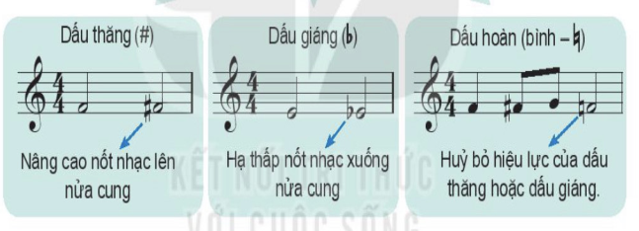  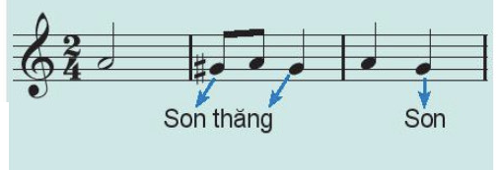
* KIẾN THỨC 2: ĐỌC NHẠC: BÀI ĐỌC NHẠC SỐ 5
- HS có thể đọc được bài nhạc số 5.
- HS đọc gam đô trưởng và trục của gam, luyện tập kết cấu và kết hợp quãng.
- HS đưa ra được câu trả lời phù hợp với câu hỏi GV đưa ra.
Hoạt động của GV và HS | Nội dung
- GV hướng dẫn hs khai thác bằng hệ thống câu hỏi:  + Bài đọc nhạc viết nhịp gì, nhắc lại lại khái niệm nhịp đó.  => Nhịp ¾: Là nhịp có 3 phách trong trong một ô nhịp, mỗi phách có giá trị trường độ bằng một nốt đen, phách một mạnh, phách 2 và 3 nhẹ.  + Bài đọc nhạc có những cao độ nào? => Đồ, Rê, Mi, Pha, Son, La, Si.  + Bài đọc nhạc có những hình nốt gì? => Hình nốt đơn, nốt đen, nốt trắng, nốt trắng chấm dôi.  + Nốt trắng chấm đôi có giá tri bằng mấy phách trong nhịp ¾? => Bằng 3 phách.  - HS quan sát và tập đọc gam, trục của gam Đô trưởng theo SGK.  - HS quan sát âm hình và tự vỗ tay/ gõ đệm theo âm hình tiết tấu trong SGK  - GV đàn cao độ kết hợp tiết tấu. HS thị phạm bằng âm La la la... theo giai điệu kết hợp tiết tấu của nét nhạc.  - GV nhận xét, sửa sai cho học sinh (nếu có). HS kết hợp vỗ tay và làm như trên (2-3 lần).  - GV đàn giai điệu bài đọc nhạc 2 lần.  - HS quan sát bản nhạc chia câu  - GV nhận xét và thống nhất chia câu:  +Câu 1: Từ đầu đến hết ô nhịp thứ 1,2,3,4.  + Câu 2: Từ ô nhịp thứ 5,6,7,8.  - Tập đọc từng câu nhạc:  + GV đàn từng câu, bắt nhịp HS đọc nhạc cùng đàn (2 lần).  + Tiếp tục làm theo trình tự trên đến hết bài và ghép nối cả bài.  - GV đệm đàn cho HS đọc hoàn thiện cả bài. Phát hiện sửa sai cho HS (nếu có).  *Lưu ý: Chú ý đọc đúng cao độ có nhảy quãng ( Son – Đô; Đô – La; Son – Rê); đọc chuẩn xác nốt chuyển hóa (pha thăng). | 1. Đọc nhạc: Bài đọc nhạc số 5.  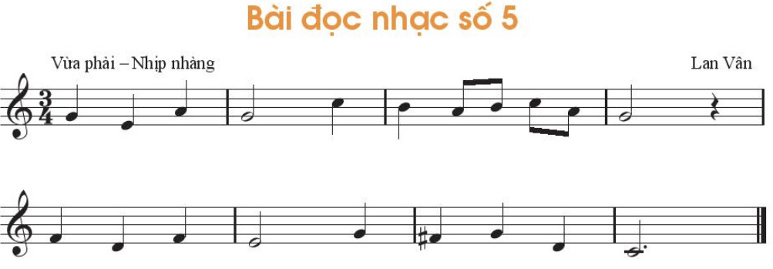  a. Đọc gam Đô trưởng và trục của gam.  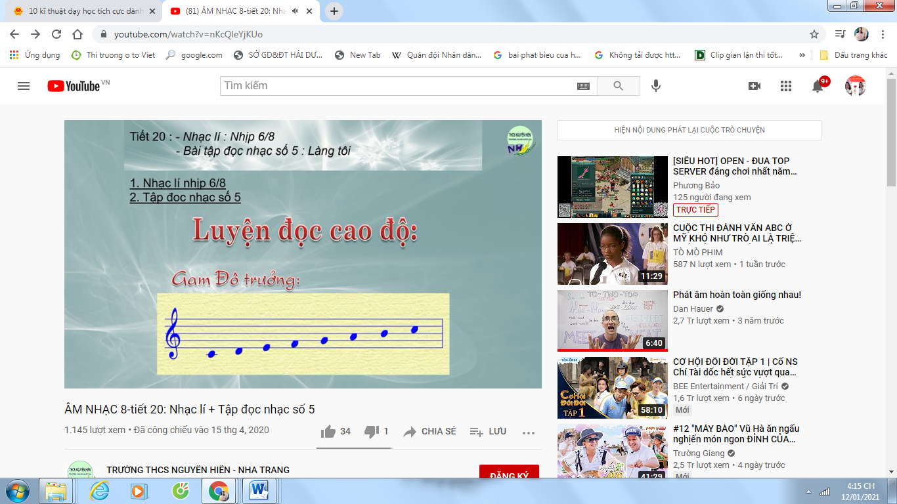  Vũ Tuân  - Luyện tập tiết tấu kết hợp quãng.  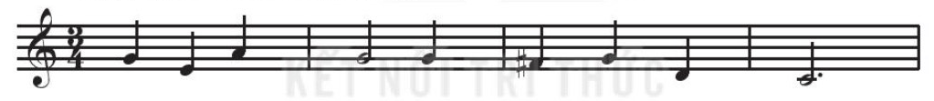  c. Luyện tập Bài tập đọc nhạc số 5.

3. Hoạt động 3: Hoạt động luyện tập.
- Học sinh luyện tập đọc nhạc.
- HS đọc nhạc kết hợp đánh nhịp ¾.
- HS trình bày tốt.
HĐ CỦA GV VÀ HS | NỘI DUNG
- Hướng đẫn HS tập đọc nhạc két hợp gõ đệm theo phách: nhấn vào phách 1, gõ nhẹ ở phách 2 và phách 3.  - Cách gõ đệm: Nhịp nhàng, âm thanh nhỏ mang tính chất đệm cho bài hay hơn và giữ đúng nhịp độ.  - Cả lớp luyện đọc kết hợp gõ đệm theo phách cả bài đọc nhạc (2 lần).  - GV gọi 1 - 2 nhóm trình bày trước lớp. - Nhận xét, động viên các nhóm đọc tốt.  - HS quan sát sơ đồ nhịp 3/4 trong SGK, tư duy và tập đánh nhịp ¾ theo sơ đồ.  - GV nhận xét, hướng dẫn cách đảnh nhịp.  - Bật nhạc nền nhịp ¾. HS cùng đánh nhịp trên nền nhạc.  - Các nhóm luyện tập đọc nhạc kết hợp đánh nhịp. Chia nhóm 1 đọc nhạc, nhóm 2 đánh nhịp và ngược lại. GV hỗ trợ, lưu ý sửa sai cho HS.  - Gọi 1 - 2 nhóm trình bày trước lớp. HS nhận xét cho nhau.  - GV nhận xét, đánh giá phân trình bày của các nhóm. | 1. Đọc nhạc kết hợp các hoạt động sau.  a. Đọc nhạc kết hợp gõ đệm theo phách.  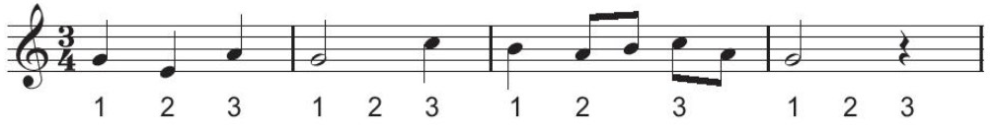  b. Đọc nhạc kết hợp đánh nhịp 3/4  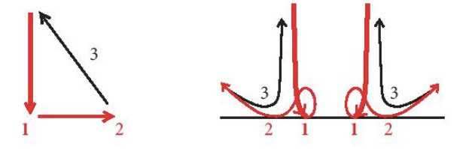

4. Hoạt động 4: Hoạt động vận dụng
- HS vận dụng - sáng tạo các hiểu biết kiến thức, kĩ năng và tích cực thể hiện bản thân trong hoạt động trình bày.
- HS trình bày, biểu diễn.
- HS năng động, tích cực biểu diễn âm nhạc, cảm thụ và trình bày hiểu biết về âm nhạc.
Hoạt động của GV và HS | Nội dung bài học
- HS vận dụng, cách đánh nhịp ¾ vào các bài hát, bài đọc nhạc có cùng chỉ số nhịp và tính chất âm nhạc.  - HS tự sáng tạo đọc nhạc kết hợp vận động cơ thể theo nhịp với các động tác đã học. | 1. Vận dụng.
* Hướng dẫn về nhà.
- GV yêu cầu HS nhắc lại những nội dung chính đã học.
- Khuyến khích, động viên các nhóm/ cá nhân tiếp tục luyện tập đọc nhạc thể hiện bằng nhiều hình thức khác nhau.
* Bài vừa học.
- Luyện tập, hoàn thiện bài hát Hãy để mặt trời luôn chiếu sáng bằng các hình thức đã học.
- Đọc nhạc, hát lời và vận động theo nhịp Bài đọc nhạc số 5 – Nắng xuân.
* Bài sắp học.
- HS tiếp tục luyện tập các nội dung đã học để trình diễn vào tiết Vận dụng – Sáng tạo.

